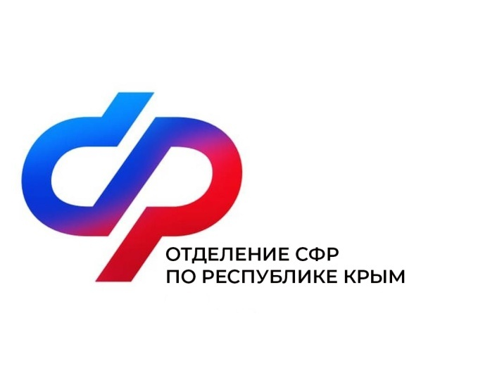
План мероприятий
Центра общения старшего поколения
пгт. Первомайское
на декабрь 2023 года

№ | Наименование мероприятия | Дата проведения
1 | Открытие Центра общения старшего поколения | 21 декабря  в 14:00
2 | День Новогодней ёлки | 27 декабря  в 10:00

